

**CARTA DE CESIÓN DE DERECHOS DE PROPIEDAD INTELECTUAL**

**La inclusión del alumnado con necesidades específicas de apoyo educativo en un centro ordinario. Un estudio etnográfico.**

*Inclusion of pupils with special educational needs in an ordinary school. An ethnographic study.*

**IRENE FERIA GÓMEZ**

C/ San Rafael, 39

Montilla (Córdoba)

CP. 14550

Teléfono: 638753514

e-mail:[irenefg_94@hotmail.com](mailto:irenefg_94@hotmail.com)

**MARÍA ÁNGELES OLIVARES GARCÍA**

C/Los caños, 12  
San Sebastián de los Ballesteros (Córdoba)

CP. 14150

Teléfono: 635300755

e-mail: [ed1olgam@uco.es](mailto:ed1olgam@uco.es)

**MARÍA DEL MAR GARCÍA CABRERA**

Plaza de Colón 34, 1º A

14001 Córdoba

Teléfono:667361439

e-mail: [mmgarcia@uco.es](mailto:mmgarcia@uco.es)

El/los autores certificamos que este trabajo no ha sido publicado ni está en vías de consideración para su publicación en otra revista. Aceptamos las normas de publicación de la Revista. Asimismo transferimos gratuitamente los derechos de propiedad intelectual del presente trabajo a la Revista de Educación Inclusiva para editar, publicar en cualquier lengua y soporte (papel y digital: cd-rom, dvd, memoria USB, en línea, e-book, epub, etc), alojar, difundir, explotar, distribuir y comunicar públicamente para su consulta y/o descarga on line de su contenido - total o parcial–, en el ámbito de todo el mundo, por todos los medios y canales disponibles y en cualquiera de las formas, medios y modalidades que la tecnología permite, entre otros y a título enunciativo pero no limitativo, plataformas basadas en Internet, PCs, PDAs, teléfonos móviles y cualesquiera otros dispositivos inalámbricos, con el propósito de difundir su contenido entre la comunidad educativa y todas las personas interesadas en la educación. De igual modo se autoriza la comunicación pública de la obra, tanto de modo completo como parcial, a través de repositorios institucionales.

Firma:

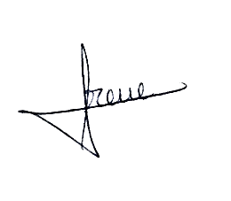

Irene Feria Gómez

50625368E



María Ángeles Olivares García

30789908S

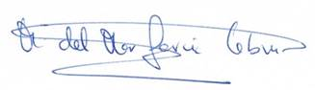

María del Mar García Cabrera

30472975E

A 2 de abril de 2020